Opgave 2  Kusk:____________________________  Start_nr._________________________ | 
Lydigheds øvelse.  Passer start, kør over tæppet uden at påkører kegler, der må ikke modtages hjælp. Brug af bremser ikke tilladt. | Dommer:___________________  Underskrift:__________________
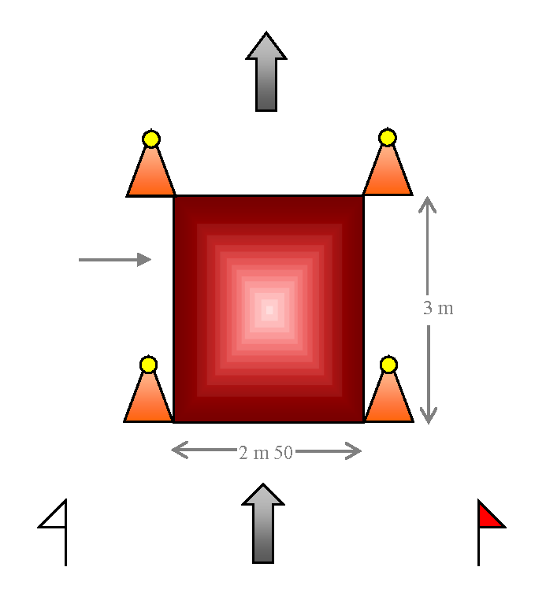 | Straf Sæt X  Ikke forsøgt 20  Gennemført før konkurrencen 10  Kusk modtaget hjælp 10  Ikke pisk i hånd 10  Ikke korrekt fuldført 10  I alt

